1.进行了bug修复与优化,实现（单面）ROI区域头发生成功能 完成
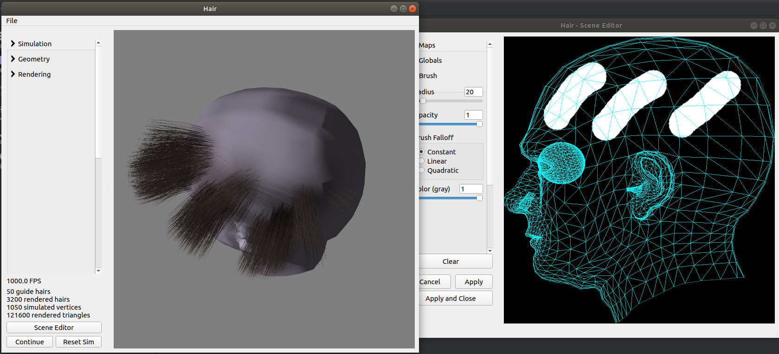

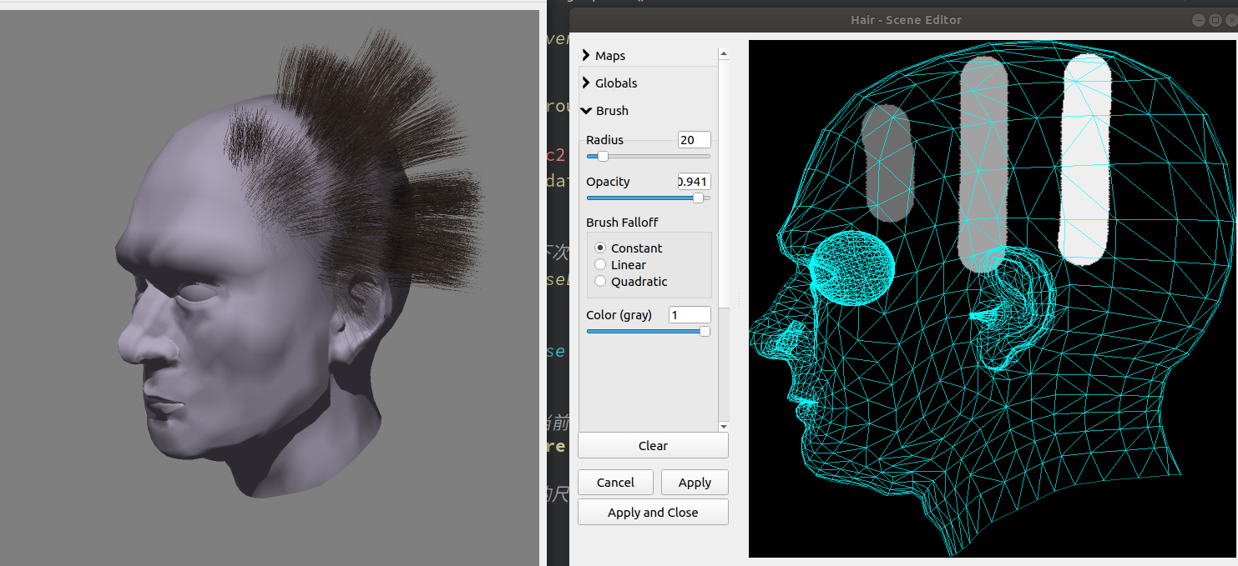
2.涂抹区域另一侧对称部位阴影消除 未完成

接下来：
1.（给obj模型贴图，完成纹理坐标和顶点坐标的映射数据）获取y轴正半轴顶点对应的uv坐标
2.更改绘制窗口里模型视角为头顶
3.制作头顶模型对应尺寸的纹理图

